متفوق | متقدم | متمكن | غير مجتاز
رقم المهارة
التقييم
9

1 – How old are you ?
A . I am fine thank you . B . I am 7 years old .
I ______ _____ years old . 2 –How old are you?

رقم المهارة
التقييم
25
متفوق | متقدم | متمكن | غير مجتاز

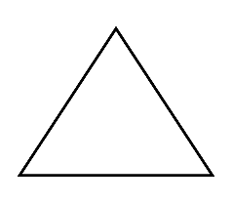
1.It's a triangle .

2 – Three little camels .

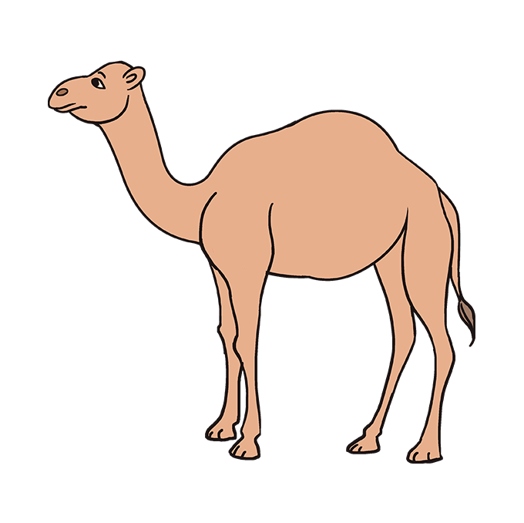

_____________________________________________________________________________________________________________________________________________________________________________________________________
التقييم
رقم المهارة
متفوق | متقدم | متمكن | غير مجتاز
23

read aloud the following:

camel | One
fish | star
Four little camels. | I am ten.

متفوق | متقدم | متمكن | غير مجتاز
31 , 1
التقييم
رقم المهارة

read and complete the letters:

F
H
b
d
Y
z

Rewrite the letters

-------------------------------------------------------------------------------------------------------------------------------------------------------------------------------------------------------------------------------------------------------------------------------------------------------------------------------------------------------------------------------------------------------------------------------------------------------------------------------------

_____________________________________________________________________________________________________________________________________________________________________________________________
رقم المهارة
28 ,29 , 30 , 32
متفوق | متقدم | متمكن | غير مجتاز
التقييم

I'm ten years old.

------------------------------------------------------------------------------------------------------------------------------------------------------------------------------------------------------------------------------------------------------------

------------------------------------------------------------------------------------------------------------------------------------------------------------------------------------------------------------------------------------------------------------

_______________________________________________________________________________________________________________________________________________________________________________________________________
التقييم
متفوق | متقدم | متمكن | غير مجتاز
رقم المهارة
5

Listen to the word and match with letters :

h | j | g | 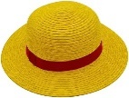  1 –
k | c | f | 2-
b | g | d | 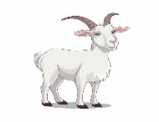  2-

_____________________________________________________________________________________________________________________________________________________________________________________________________

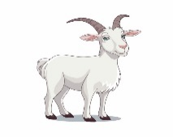 | 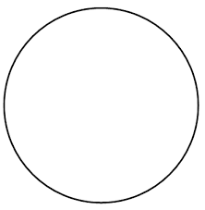 | 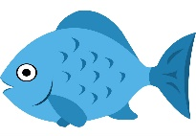 | 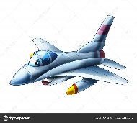 | 
Camel | circle | fish | ink | star
goat | triangle | hat | jet | car
متفوق | متقدم | متمكن | غير مجتاز
التقييم
24
رقم المهارة

______________________________________________________
التقييم
رقم المهارة
متفوق | متقدم | متمكن | غير مجتاز
26
Listen then write the missing letter:


1 – __even
2- __amel

2- __ce cream

___________________________________________________________

Good luck T.

Controlled writing

4
المهارة / رقمها | ترجمتها
Ask and respond to basic questions about personal information Using verb to be (am, is, are), and wh. questions (what, where, who), how)  9 | يسأل ويجيب باستخدام ( (IS , AM , ARE  وباستخدام انواع الاسئلة  ( من – ماذا – اين – كيف )
Read and comprehend simple short sentences  25 | قراءة الجمل القصيرة واستيعابها
Read aloud simple words and sentences.  23 | كتابة الحروف الكبيرة والصغيرة
Write upper / lower case letters correctly  31 | كتابة الحروف الكبيرة / الصغيرة بشكل صحيح
Recognize and produce the sounds of the English alphabet  1 | التعرف على أصوات الحروف وقرائتها
Recognize and apply directionality in writing English  28 | معرفة وتطبيق الاتجاه المناسب عند الكتابة باللغة الانجليزية _ (من اليسار لليمين , أعلى , أسفل )
Use lined paper correctly with headline, midline, and baseline  29 | استخدام الورق المسطر والكتابة علية بشكل صحيح
Copy words , numbers and simple short sentences .  30 | نسخ الكلمات والأرقام والجمل القصيرة البسيطة
Use appropriate spacing between words  And sentences.  31 | استخدام المسافات المناسبة بين الكلمات والجمل عند الكتابة .
Recognize and match sounds to letters  5 | التعرف على الأصوات ومطابقتها مع الحروف
Read and match words to photos.  24 | قراءة ومطابقة الكلمات مع الصور.
Spell some simple sight words correctly.  26 | تهجئة بعض الكلمات بشكل صحيح وكتابة الحرف الناقص .

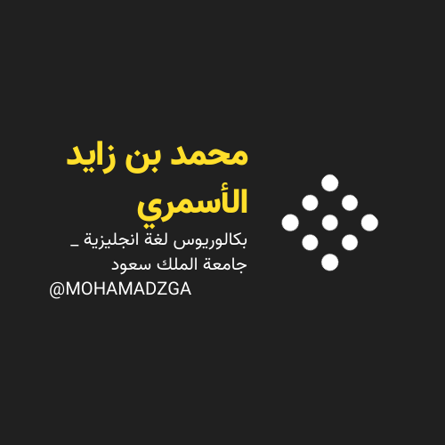

لا تنسوني من صالح دعائكم





M_zaid0
متفوق | متقدم | متمكن | غير مجتاز
رقم المهارة
التقييم
9

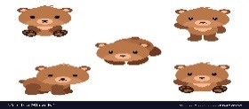
1 – How many bears do you have ?
A . I have three . B . I have five .


2- What is this ?

A . It a robot . B . It is a football.
التقييم
رقم المهارة
متفوق | متقدم | متمكن | غير مجتاز
25

1.Three lions .

2 – It is a robot.

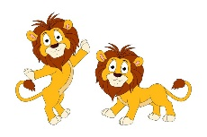



_____________________________________________________________________________________________________________________________________________________________________________________________________
التقييم
رقم المهارة
متفوق | متقدم | متمكن | غير مجتاز
18

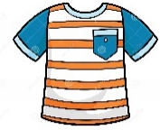
Choose

It is a ______. . ( T-shirt - skirt )

( shirt - skirt ) It is a ______.



متفوق | متقدم | متمكن | غير مجتاز
31 , 1
التقييم
رقم المهارة

read and complete the letters:

G
H
i
j
K
m

Rewrite the letters

-------------------------------------------------------------------------------------------------------------------------------------------------------------------------------------------------------------------------------------------------------------------------------------------------------------------------------------------------------------------------------------------------------------------------------------------------------------------------------------

_____________________________________________________________________________________________________________________________________________________________________________________________
رقم المهارة
28 ,29 , 30 , 32
متفوق | متقدم | متمكن | غير مجتاز
التقييم

Robot bear

------------------------------------------------------------------------------------------------------------------------------------------------------------------------------------------------------------------------------------------------------------

------------------------------------------------------------------------------------------------------------------------------------------------------------------------------------------------------------------------------------------------------------

_______________________________________________________________________________________________________________________________________________________________________________________________________
التقييم
متفوق | متقدم | متمكن | غير مجتاز
رقم المهارة
5

Listen to the word and match with letters :

U | J | M | 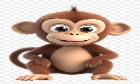  1 –
d | E | N | 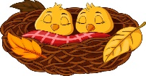  2-
F | L | D | 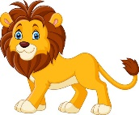  2-

_____________________________________________________________________________________________________________________________________________________________________________________________________

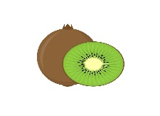 | 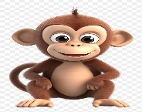
Kiwi | Monkey
apple | Lion
متفوق | متقدم | متمكن | غير مجتاز
التقييم
24
رقم المهارة
______________________________________________________
التقييم
رقم المهارة
متفوق | متقدم | متمكن | غير مجتاز
26
Listen then write the missing letter:


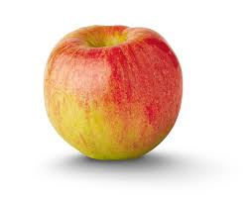
1 – __ion
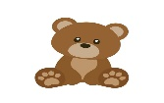
2- __ear

___________________________________________________________

Good luck T.

Controlled writing

4
المهارة / رقمها | ترجمتها
Ask and respond to basic questions about personal information Using verb to be (am, is, are), and wh. questions (what, where, who), how)  9 | يسأل ويجيب باستخدام ( (IS , AM , ARE  وباستخدام انواع الاسئلة  ( من – ماذا – اين – كيف )
Read and comprehend simple short sentences  25 | قراءة الجمل القصيرة واستيعابها
Write upper / lower case letters correctly  31 | كتابة الحروف الكبيرة / الصغيرة بشكل صحيح
Recognize and produce the sounds of the English alphabet  1 | التعرف على أصوات الحروف وقرائتها
Recognize and apply directionality in writing English  28 | معرفة وتطبيق الاتجاه المناسب عند الكتابة باللغة الانجليزية _ (من اليسار لليمين , أعلى , أسفل )
Use lined paper correctly with headline, midline, and baseline  29 | استخدام الورق المسطر والكتابة علية بشكل صحيح
Copy words , numbers and simple short sentences .  30 | نسخ الكلمات والأرقام والجمل القصيرة البسيطة
Use appropriate spacing between words  And sentences.  31 | استخدام المسافات المناسبة بين الكلمات والجمل عند الكتابة .
Recognize and match sounds to letters  5 | التعرف على الأصوات ومطابقتها مع الحروف
Read and match words to photos.  24 | قراءة ومطابقة الكلمات مع الصور.
Spell some simple sight words correctly.  26 | تهجئة بعض الكلمات بشكل صحيح وكتابة الحرف الناقص .
Identify and talk about food, animals, clothes 18 | التحدث والتعرف على الملابس والحيوانات والطعام
Identify main colors (red, blue, green, black, white, yellow, brown) | تحديد الألوان الرئيسية (الأحمر، الأزرق، الأخضر، الأسود، الأبيض، الأصفر، البني)

لا تنسوني من صالح دعائكم


M_zaid0
متفوق | متقدم | متمكن | غير مجتاز
رقم المهارة
التقييم
9


1 – Do you like pizza?
A . Yes, I like pizza . B . No, I don't like pizza.

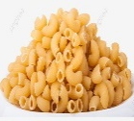

2- Do you like the macaroni ?

A . No , I don't like macaroni. B . Yes, I like macaroni.

التقييم
رقم المهارة
متفوق | متقدم | متمكن | غير مجتاز
25

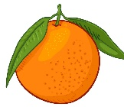
1.It is an orange .

2 – I like soup .

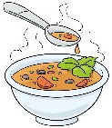


_____________________________________________________________________________________________________________________________________________________________________________________________________
التقييم
رقم المهارة
متفوق | متقدم | متمكن | غير مجتاز
18

Choose


It is 1 ______. ( apple - apples )

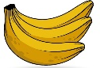
(banana - bananas ) They are 3 ______.

متفوق | متقدم | متمكن | غير مجتاز
31 , 1
التقييم
رقم المهارة

read and complete the letters:

 | Q
ض | P
r
o
S
t

Rewrite the letters

-------------------------------------------------------------------------------------------------------------------------------------------------------------------------------------------------------------------------------------------------------------------------------------------------------------------------------------------------------------------------------------------------------------------------------------------------------------------------------------

_____________________________________________________________________________________________________________________________________________________________________________________________
رقم المهارة
28 ,29 , 30 , 32
متفوق | متقدم | متمكن | غير مجتاز
التقييم

I like salad

------------------------------------------------------------------------------------------------------------------------------------------------------------------------------------------------------------------------------------------------------------

------------------------------------------------------------------------------------------------------------------------------------------------------------------------------------------------------------------------------------------------------------

_______________________________________________________________________________________________________________________________________________________________________________________________________
التقييم
متفوق | متقدم | متمكن | غير مجتاز
رقم المهارة
5

Listen to the word and match with letters :

U | O | Y | 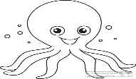  1 –
d | P | B | 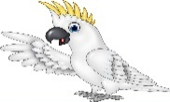  2-
F | L | R | 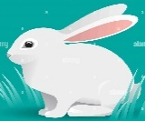  2-

_____________________________________________________________________________________________________________________________________________________________________________________________________

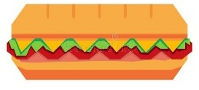 | 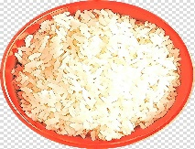
sandwich | soup
onion | rice
متفوق | متقدم | متمكن | غير مجتاز
التقييم
24
رقم المهارة
______________________________________________________
التقييم
رقم المهارة
متفوق | متقدم | متمكن | غير مجتاز
26
Listen then write the missing letter:


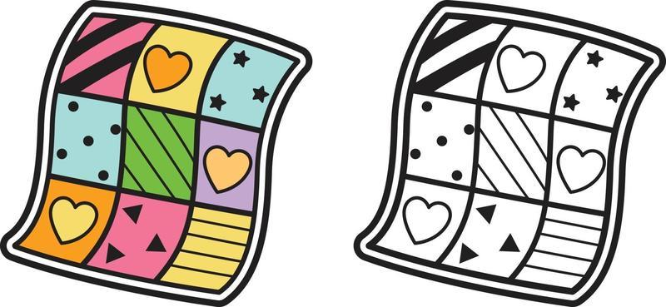
1 – __uilt
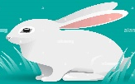
2- __abbit

___________________________________________________________

Good luck T.

Controlled writing

4
المهارة / رقمها | ترجمتها
Ask and respond to basic questions about personal information Using verb to be (am, is, are), and wh. questions (what, where, who), how)  9 | يسأل ويجيب باستخدام ( (IS , AM , ARE  وباستخدام انواع الاسئلة  ( من – ماذا – اين – كيف )
Read and comprehend simple short sentences  25 | قراءة الجمل القصيرة واستيعابها
Write upper / lower case letters correctly  31 | كتابة الحروف الكبيرة / الصغيرة بشكل صحيح
Recognize and produce the sounds of the English alphabet  1 | التعرف على أصوات الحروف وقرائتها
Recognize and apply directionality in writing English  28 | معرفة وتطبيق الاتجاه المناسب عند الكتابة باللغة الانجليزية _ (من اليسار لليمين , أعلى , أسفل )
Use lined paper correctly with headline, midline, and baseline  29 | استخدام الورق المسطر والكتابة علية بشكل صحيح
Copy words , numbers and simple short sentences .  30 | نسخ الكلمات والأرقام والجمل القصيرة البسيطة
Use appropriate spacing between words  And sentences.  31 | استخدام المسافات المناسبة بين الكلمات والجمل عند الكتابة .
Recognize and match sounds to letters  5 | التعرف على الأصوات ومطابقتها مع الحروف
Read and match words to photos.  24 | قراءة ومطابقة الكلمات مع الصور.
Spell some simple sight words correctly.  26 | تهجئة بعض الكلمات بشكل صحيح وكتابة الحرف الناقص .
Identify and talk about food, animals, clothes 18 | التحدث والتعرف على الملابس والحيوانات والطعام
Identify main colors (red, blue, green, black, white, yellow, brown) | تحديد الألوان الرئيسية (الأحمر، الأزرق، الأخضر، الأسود، الأبيض، الأصفر، البني)

لا تنسوني من صالح دعائكم

M_zaid0

